实验十一、基于重叠和流水线技术的CPU结构实验
一、实验目的：
1. 了解微程序控制器是如何控制模型机运行的，掌握整机动态工作过程;
2. 掌握重叠和流水线结构的工作原理及实现方法;
3. 定义五条机器指令，编写相应微程序并具体上机调试。
二、实验设备：
EL-JY-II型计算机组成原理实验系统一套，排线若干。
三、模型机结构：
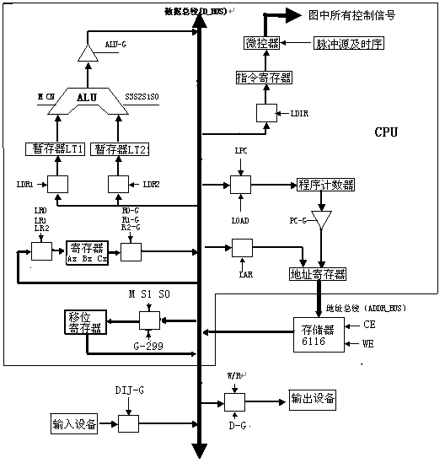
图11-1 模型机结构框图
图中运算器ALU由U7—U10四片74LS181构成，暂存器1由U3、U4两片74LS273构成，暂存器2由U5、U6两片74LS273构成。微控器部分控存由U13—U15三片2816构成。除此之外，CPU的其它部分都由EP1K10集成（其原理见系统介绍部分）。
存储器部分由两片6116构成16位存储器，地址总线只有低八位有效，因而其存储空间为00H—FFH。
输出设备由底板上的四个LED数码管及其译码、驱动电路构成，当D-G和W/R均为低电平时将数据总线的数据送入数码管显示。在开关方式下，输入设备由16位电平开关及两个三态缓冲芯片74LS244构成，当DIJ-G为低电平时将16位开关状态送上数据总线。在键盘方式或联机方式下，数据可由键盘或上位机输入，然后由监控程序直接送上数据总线，因而外加的数据输入电路可以不用。
注：本系统的数据总线为16位，指令、地址和程序计数器均为8位。当数据总线上的数据打入指令寄存器、地址寄存器和程序计数器时，只有低8位有效。
四、工作原理
重叠技术的原理为：程序开始执行时，先将若干条指令取入一个先进先出（FIFO）的指令队列。然后在指令译码的同时，从FIFO队列中取出下一条指令，打入指令寄存器，使得“取指令”和“执行指令”具有时空上的并行性。流水线技术是建立在重叠技术的基础上。本实验采用二级流水线结构，其原理为：使取指和指令译码同时进行，当上一条指令执行完成后，不再进行下一条指令的取指，而直接进入译码、执行过程，如次循环。
在本实验中当PC指针为“00000001”时，先将第一条指令由RAM读出并打入指令寄存器，然后顺序取出第2、3、4、5条指令的操作码送入FIFO队列。本实验与其它实验不同的是：本实验指令译码过程中P1测试和P2测试同时有效（对应于F3字段为“011”），以指令寄存器的I7—I2作为测试条件，产生5路分支，占用5个固定的微地址单元。同时PC指针加1，并将FIFO队列中的第一个数据（即下一条指令）取出打入指令寄存器。当上一条指令执行完成后，直接返回到译码阶段。以上这些操作均由EP1K10实现，有兴趣的读者可查看随机工程文件total_2.gdf。
在24位微指令中，Ｆ１、Ｆ２、Ｆ３三个字段的编码方案如表11－2：

F1字段 |  | F2字段 |  | F3字段
15 14 13 | 选择 | 12 11 10 | 选择 | 9 8 7 | 选择
0 0 0 | LDRi | 0 0 0 | RAG | 0 0 0 | P1
0 0 1 | LOAD | 0 0 1 | ALU-G | 0 0 1 | AR
0 1 0 | LDR2 | 0 1 0 | RCG | 0 1 0 | P3
0 1 1 | 自定义 | 0 1 1 | 自定义 | 0 1 1 | P1P2
1 0 0 | LDR1 | 1 0 0 | RBG | 1 0 0 | P2
1 0 1 | LAR | 1 0 1 | PC-G | 1 0 1 | LPC
1 1 0 | LDIR | 1 1 0 | 299-G | 1 1 0 | P 4
1 1 1 | 无操作 | 1 1 1 | 无操作 | 1 1 1 | 无操作
表11－2
系统涉及到的微程序流程见图11-2（图中各方框内为微指令所执行的操作，方框外的标号为该条微指令所处的八进制微地址）。当全部微程序流程图设计完毕后，应将每条微指令代码化，表11-3即为将图11-2的微程序流程按微指令格式转化而成的微代码表。
图11-2（a）

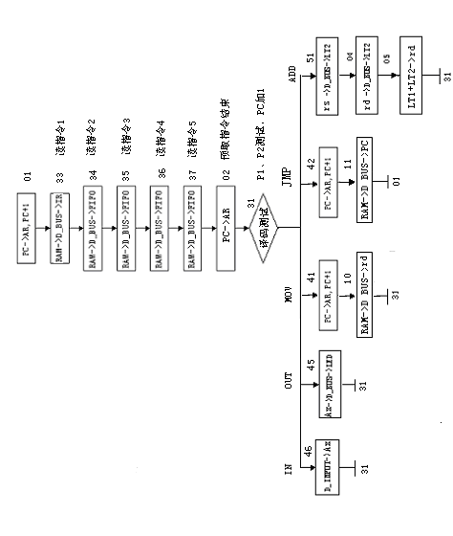
图11-2（b）
五、实验参考代码
本实验采用的微代码如下：
微地址(八进制) | 微代码(十六进)
00 | 007F90
01 | 005B5B
02 | 015BD9
04 | 0029C5
05 | 9403D9
10 | 010FD9
11 | 011F41
20 | 005B52
21 | 005B54
22 | 014FD7
23 | 005B5A
24 | 01CFD8
27 | 06F3D0
30 | FF73D1
31 | 006EE0
32 | 011F41
33 | 016FDC
34 | 017FDD
35 | 017FDE
36 | 017FDF
37 | 017FC2
41 | 005B48
42 | 005B49
45 | 02F1D9
46 | 018FD9
51 | 0041C4
表11-3 实验微指令代码表
本实验机器指令代码如下:
地址(十六进制) 机器指令(十六进制) 助记符
- 0000
- 0048 IN Ax, kIN
- 0005 MOV Bx, 01H
- 0001
- 0094 ADD Ax, Bx
- 0044 OUT DISP, Ax
- 0008 JMP 00H
- 0000
表11-4 实验机器指令表
注：其中MOV、JMP为双字长（32位），其余为单字长指令。对于双字长指令，第一字为操作码，第二字为操作数；对于单字长指令只有操作码，没有操作数。上述所有指令的操作码均为低8位有效，高八位默认为0。而操作数8位和16位均可。KIN和DISP分别为本系统专用输入、输出设备。
六、实验连线
采用键盘方式时见连线图11-3。（连线时应按如下方法：对于横排座，应使排线插头上的箭头面向自己插在横排座上；对于竖排座，应使排线插头上的箭头面向左边插在竖排座上）。采用开关方式时，接线作如下改动：
断开控制总线C1——C6和F4——F1上的接线
数据输入电路DIJ1 接 数据总线BD7-----BD0
数据输入电路DIJ2 接 数据总线BD15-----BD8
数据输入电路DIJ-G 接 I/O控制电路Y3
微控器接口UAJ1 接 控制开关电路UA5---UA0
脉冲源及时序电路fin 接 脉冲源及时序电路f/8
脉冲源及时序电路T4—T1 接 控制总线T4---T1
控制开关电路CA1 接 控制总线E4
控制开关电路CA2 接 控制总线E5
七、实验步骤
实验前首先将CPU板上的J1-J6跳线均接至EPC2 ON，然后通过CPU板上JTAG口将total_2.pof文件写入FPGA。将系统关电重启动。
Ⅰ、单片机键盘操作方式实验。
1、写微代码：
- 将开关K1K2K3K4拨到写状态即K1 off、K2 on、K3 off、K4 off，其中K1、K2、K3在微程序控制电路，K4在24位微代码输入及显示电路上。在监控指示灯滚动显示【CLASS SELECt】状态下按【实验选择】键，显示【ES--_ _ 】输入11，按【确认】键，显示为【ES11】，再按下【确认】键。
- 监控显示为【CtL1=_】，输入1显示【CtL1_1】，按【确认】。
- 监控显示【U-Addr】，此时输入【000000】6位二进制数表示的微地址，然后按【确认】键，监控指示灯显示【U_CodE】，显示这时输入微代码【007F90】，该微代码是用6位十六进制数来表示前面的24位二进制数，注意输入微代码的顺序，先右后左，按【确认】键则显示【PULSE】，按【单步】完成一条微代码的输入，重新显示【U-Addr】提示输入第二条微代码地址。
- 按照上面的方法输入表11-3微代码,观察微代码与微地址显示灯的对应关系（注意输入微代码的顺序是由右至左）。
2.读微代码及校验微代码：
- 先将开关K1K2K3K4拨到读状态即K1 off、K2 off、K3 on、K4 off，按【RESET】按钮对单片机复位，使监控指示灯滚动显示【CLASS SELECt】状态。
- 按【实验选择】键，显示【ES--_ _ 】输入11，按【确认】键，显示【ES11】。按【确认】键。
- 监控显示【CtL1=_】时，输入2，按【确认】显示【U_Addr】 ，此时输入6位二进制微地址，进入读代码状态。再按【确认】显示【PULSE】，此时按【单步】键，微地址指示灯显示输入的微地址，同时微代码显示电路上显示该地址对应的微代码，至此完成一条微指令的读过程。
- 此时监控显示【U_Addr】，按上述步骤对照表11-3检查微代码是否有错误，如有
错误，可按步骤1重新输入微代码。
3、写机器指令
- 先将K1K2K3K4拨到运行状态即K1 on、K2 off、K3 on、K4 off，按【RESET】按钮对单片机复位，使监控指示灯滚动显示【CLASS SELECt】状态。
- 按【实验选择】键，显示【ES--_ _ 】输入11，按【确认】键，显示【ES11】，再按【确认】。
- 监控显示【CtL1=_】,按【取消】键，监控指示灯显示【CtL2=_】，输入1显示【CtL2_1】表示进入对机器指令操作状态，此时拨动CLR清零开关（在控制开关电路上，注意对应的JUI应短接）对地址寄存器、指令寄存器清零，清零结果是微地址指示灯和地址指示灯全灭。如不清零则会影响机器指令的输入！！！确定清零后，按【确认】。
- 监控显示闪烁的【PULSE】，按【单步】键，微地址显示灯显示“010001”时，再按【单步】，微地址显示灯显示“010100”，地址指示灯显示“00000000”，此时按【确认】键，监控指示灯显示【data】，提示输入机器指令“00”或“0000”（两位或四位十六进制数）,输入后按【确认】，显示【PULSE】，再按【单步】，微地址显示灯显示“011000”，数据总线显示灯显示“0000000000000000”，即输入的机器指令。
- 再连续按【单步】，当微地址显示灯再次显示“010100”时，按【确认】输入第二条机器指令。依此规律逐条输入表11-4的机器指令，输完后，可连续按【取消】或【RESET】键退出写机器指令状态。注意，每当微地址显示灯显示“001100”时，地址指示灯自动加1显示。如输入指令为8位，则高8位自动变为0。
4.读机器指令及校验机器指令：
在监控指示灯显示【CtL2=_】状态下，输入2，显示【CtL2_2】，表示进入读机器指令状态，按步骤4的方法拨动CLR开关对地址寄存器和指令寄存器进行清零，然后按【确认】键，显示【PULSE】，连续按【单步】键，微地址显示灯显示从“000000”开始，然后按“010000”、 “010010” 、“010110”方式循环显示。当微地址灯再次显示为“010000”时，输出显示数码管上显示写入的机器指令。读的过程注意微地址显示灯，地址显示灯和数据总线指示灯的对应关系。如果发现机器指令有误，则需重新输入机器指令。
注意：机器指令存放在RAM里，掉电丢失，故断电后需重新输入。
5.运行程序
在监控指示灯显示【CtL2=_】状态下，输入3，显示【CtL2_3】，表示进入运行机器指令状态，按步骤4的方法拨动CLR开关对地址寄存器和指令寄存器进行清零，然后按【确认】键，显示【run CodE】，表示运行程序，可以【单步】运行也可以【全速】运行程序，观察实验运行结果。
6.运行结果
1）单步运行结果
在监控指示灯显示[run code]状态下，连续按[单步]键，可单步运行程序。当微地址显示灯显示“100110”时，按[单步]，监控指示灯显示[data]，此时输入数据2233，即被加数，按[确认]。再连续按[单步]，当微地址显示灯显示“100101”时，再按[单步]，输出显示电路数码管显示结果为2234，即2233+0001=2234，同时数据显示灯显示“0010001000110100”，表示结果正确。
2）全速运行结果
在监控指示灯显示[run code]状态下，按[全速]键，开始自动执行程序。在监控指示灯显示[data]时输入数据，按[确定]键，程序继续运行，此时可由数码管显示出运算结果，与单步运行的结果相同。
Ⅱ、采用开关控制操作方式进行实验
读者可参考前述实验自行思考用开关方式的接线和实验过程。
八、实验提示
在单步运行状态下，通过微地址显示灯观察其运行流程，比较与实验六的不同之处。
